«Что за прелесть эти сказки!»
В конкурсе с таким названием приняли участие 2500 ребят нашей области. Это настоящие ценители сказок. Они попробовали в рисунках и поделках передать очарование этого литературного жанра.
Ученица 3б класса Жиляева Ангелина представила на конкурс иллюстрацию к серии сказочных повестей Эрин Хантер «Коты- Воители». Ангелина давно увлечена книгами об отважных кошках, заразила любовью к ним многих одноклассников. Работа Жиляевой Ангелины под названием «Месть Кленовницы» завоевала 3 место на областном конкурсе.
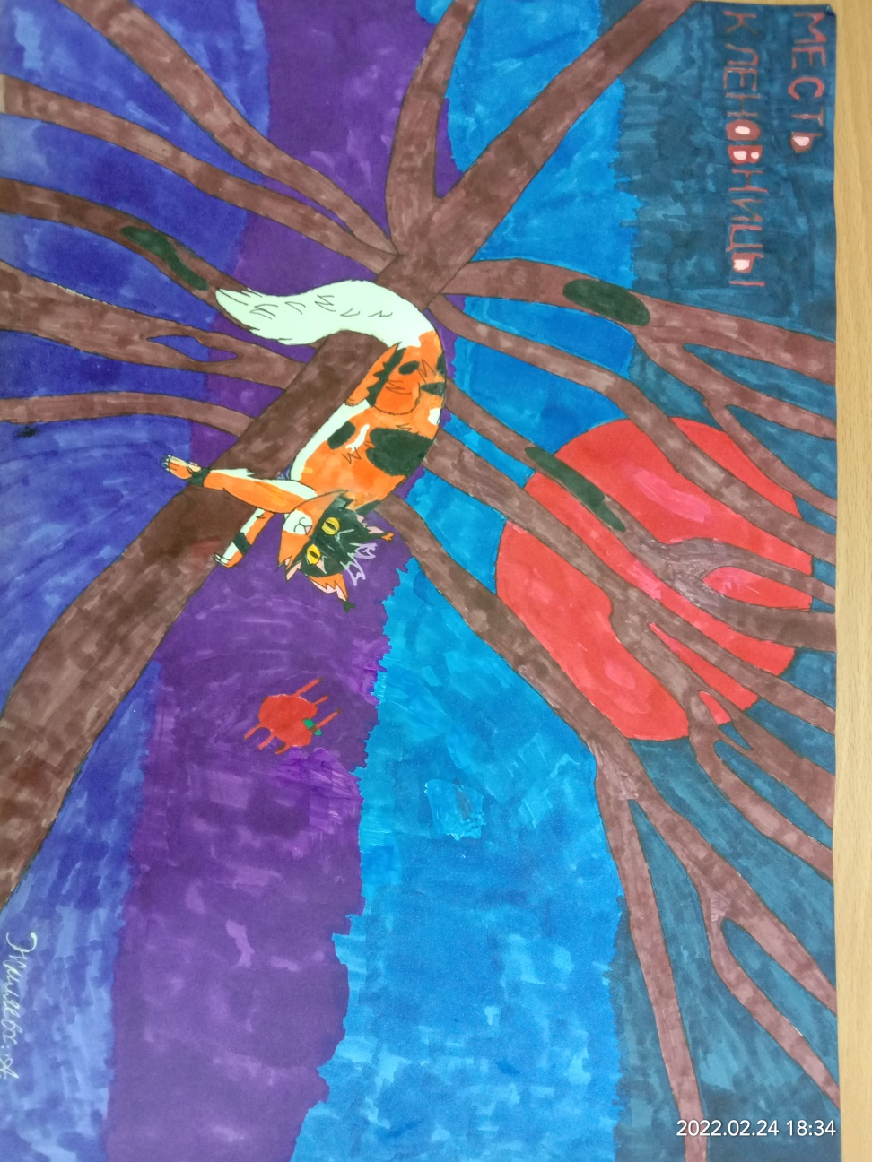
Ионова В.В.

